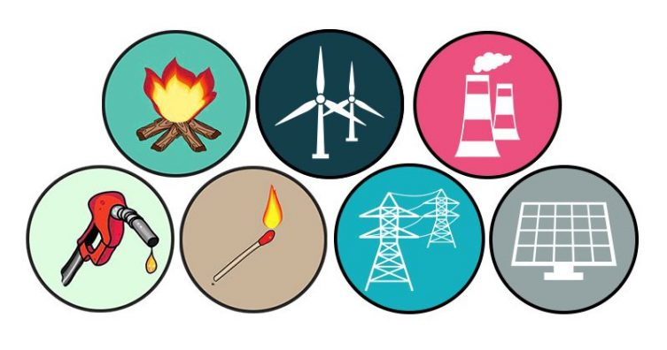
GUIA DE APRENDIZAJE SEMANA N° 15
RECURSO: GUIA, RECURSOS, TICKET DE SALIDA
ASIGNATURA: TECNOLOGÍA
NOMBRE ESTUDIANTE: ______________________________________________________
CURSO: 8° año LETRA A B FECHA: _______________
OBJETIVO DE LA CLASE: Identificar tipos de energías utilizadas en procesos productivos y el impacto ambiental que producen.
Actividad:
1)Lee el mapa conceptual, sobre los diferentes tipos de Energías 2) Lee el material de apoyo: las características del impacto mundial por el uso de diferentes energías y las características de cada una de ellas. 3)Desarrolla las preguntas de la guía de trabajo 4) Responde el ticket de salida .
Responde las siguientes preguntas: 1.- ¿Cómo consideras el impacto que producen los distintos usos de energías en el mundo? ________________________________________________________________________ ________________________________________________________________________ ________________________________________________________________________ 2.- ¿Qué energía consideras más contaminante del medioambiente? ________________________________________________________________________ ________________________________________________________________________ 3.- ¿Qué tipo de energía es la que más se utiliza en tu zona? ________________________________________________________________________ ________________________________________________________________________ 4.- Observa las imágenes, indica que energía se utiliza en ese proceso y que provoca en el medioambiente. 5) ¿Deacuerdo al mapa conceptual , define : a) Energías Renovables ________________________________________________________________________________________________________________________________________________________________
b) Energias no Renovables ________________________________________________________________________________________________________________________________________________________________
